Отдел по проведению соревнований ОО «БФБ»
ЗАЯВЛЕНО и ДОПУЩЕНО:
Игроков:______ человек
Тренерско-административный персонал: _____ человек
_______________________________


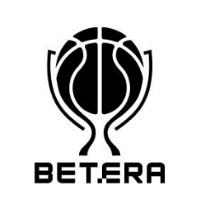
ЗАЯВОЧНЫЙ ЛИСТ
ХХХV BETERA - чемпионата Республики Беларусь по баскетболу
среди мужских/женских команд сезона 2026-2027 гг.

наименование баскетбольного клуба/команды | город/регион

ИГРОКИ:

№  п/п | Фамилия, имя, отчество | Номер  лицензии | дата  рождения | Баскетбольное  гражданство | Спортивное  ведомство | Рост (см) | Игровое амплуа  (З, Ф, Ц) | Игровой  номер | Подпись игрока, подтверждающая достоверность данных | Виза  врача
Примечание. Игроки и клуб/команда во всех случаях и на протяжении всего времени несут ответственность за достоверность и полноту предоставленных данных.

Всего допущено: _________________________________ игроков _______________________ ______________________
(количество прописью) М.П. (подпись врача) Ф.И.О.
Тренерско-административный персонал
№  п/п | Фамилия, имя, отчество | Номер  лицензии | дата  рождения | Должность | Образование | Телефон | Адрес электронной почты
1.
2.
3.
4.
5.
6.

ИГРОВАЯ ФОРМА КОМАНДЫ (цвет):
Домашняя: _____________
Гостевая: ______________

Начальник УСиТ исполкома ____________ ______________________
(подпись)

Председатель федерации баскетбола региона ____________ ______________________
(подпись)

Руководитель клуба/команды ____________ ______________________
(подпись)

